OBJETIVO: Mediante el siguiente ejercicio el estudiante aplicará los conocimientos y habilidades adquiridas en clase para conectar correctamente los equipos de interconexión.
NOMBRE DEL ESTUDIANTE: _______________________________________GRUPO:__________
- Ingrese mediante la siguiente dirección web http://www.google.com busque la ficha técnica del Acces point SP918GL WLAN

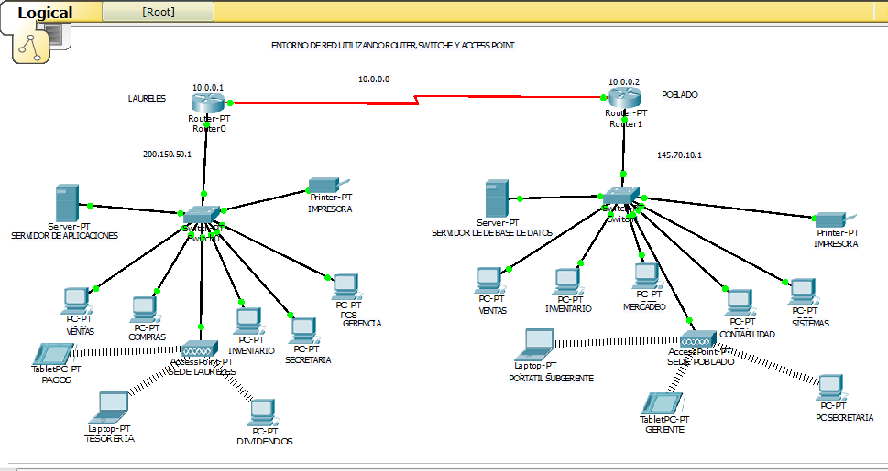
- Dado el siguiente entorno de red diseñarlo en PACKET TRACER y configurar todas las conexiones del Router , switches y el Access Point cuyos nombres son ( Martes para LAURELES ) Y ( Viernes para POBLADO ) , los servidores se deben configurarse con DHCP y las sedes deben tener enrutamiento RIP.

En envió de paquetes debe quedar así:

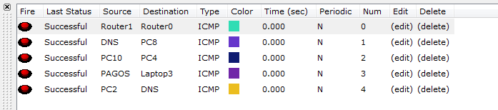

- Genere la tabla de enrutamiento de todos los dispositivos
LAURELES | de | Dirección de IPV4 | SWITCHE 1 | ROUTER 1 | FAST ETHERNET | WIRELESS
 |  |  |  | SERIAL 2
Pc 0 | VENTAS
Pc 1 | COMPRAS
Pc 2 | INVENTARIO
Pc 3 | SECRETARIA
Pc 4 | GERENCIA
SERVIDOR | APLICACIONES
IMPRESORA
Pc 10 |  |  |  |  |  | MARTES
Portatil |  |  |  |  |  | MARTES
Tablet |  |  |  |  |  | MARTES
access point |  |  |  |  |  | MARTES
POBLADO | DE | Dirección de IPV4 | SWITCHE 2 | ROUTER 2 | FAST ETHERNET
 |  |  |  | SERIAL 2
PC 5 | VENTAS
PC 6 | INVENTARIO
PC 7 | MERCADEO
PC 8 | CONTABILIDAD
PC 9 | SISTEMAS
SERVIDOR | BASE DE DATOS
IMPRESORA
PC 10 | SECRETARIA |  |  |  |  | VIERNES
TABLET | GERENTE |  |  |  |  | VIERNES
PORTATIL | SUBGERENTE |  |  |  |  | VIERNES
ACCESS POINT |  |  |  |  |  | VIERNES

